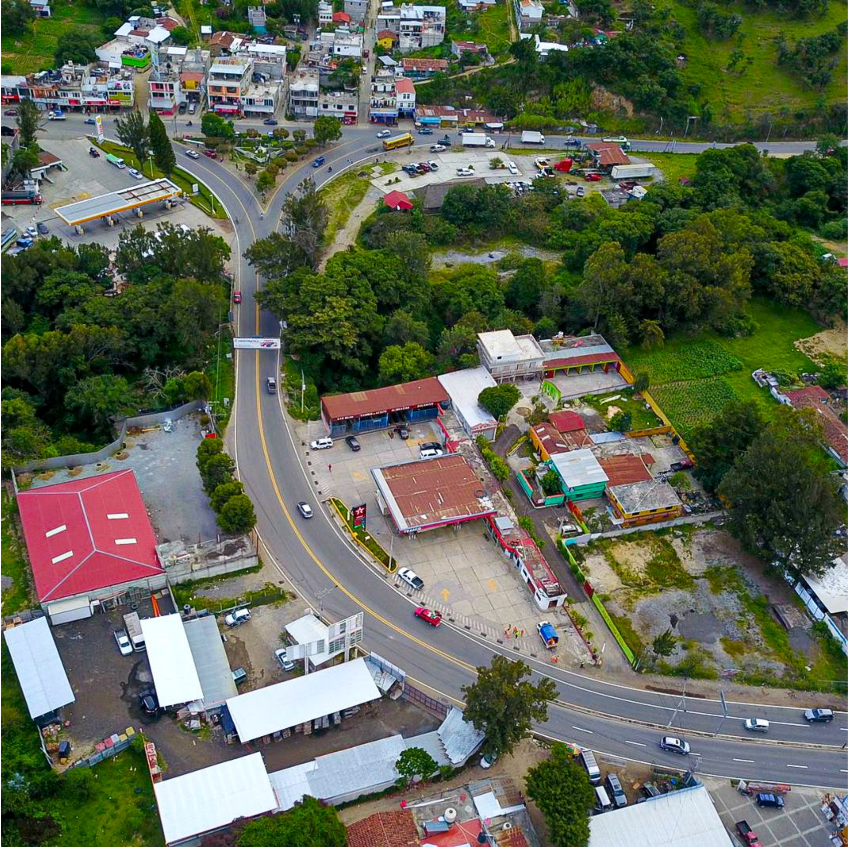I N V E R S I Ó N T R AN S PAR E NT E

J U L I O
2 0 2 2

I N F O R ME
D E P R OY E C T O S
R E A L I Z A D O S
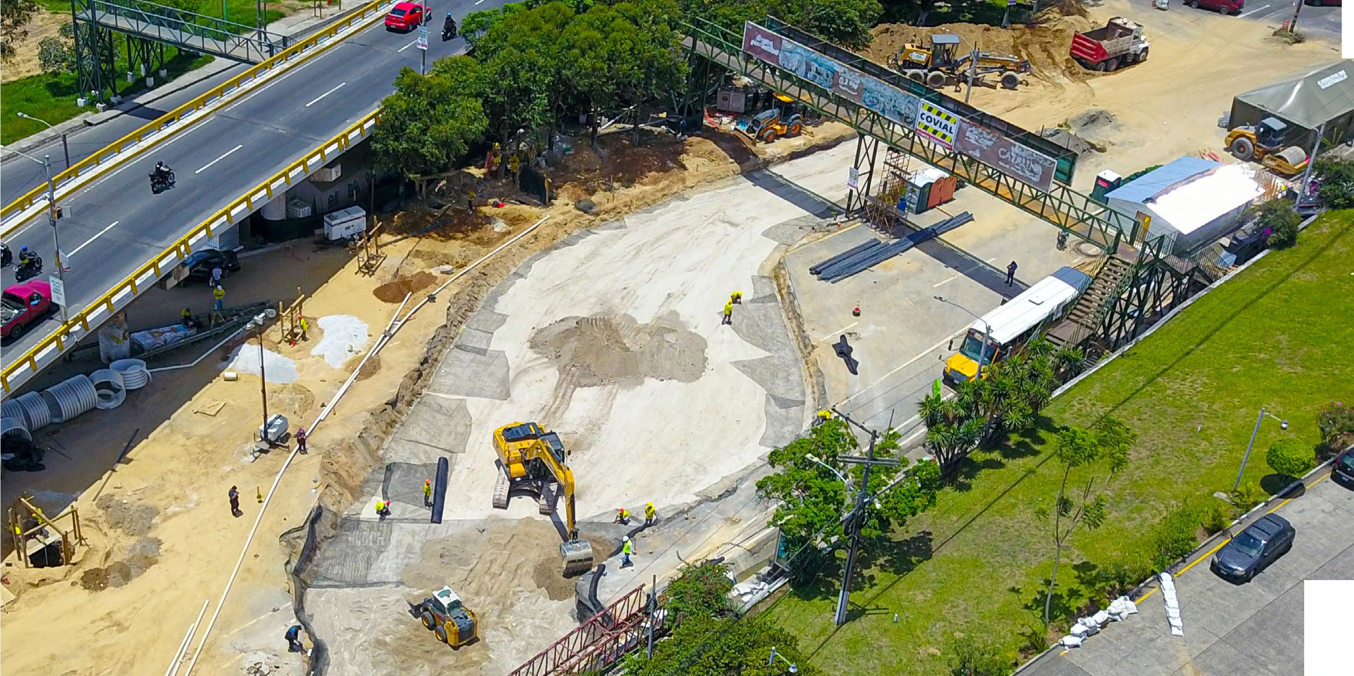
z

•

Atención de emergencia en el Km.15.4 de la CA-09 Sur, Villa Nueva, Guatemala.

-
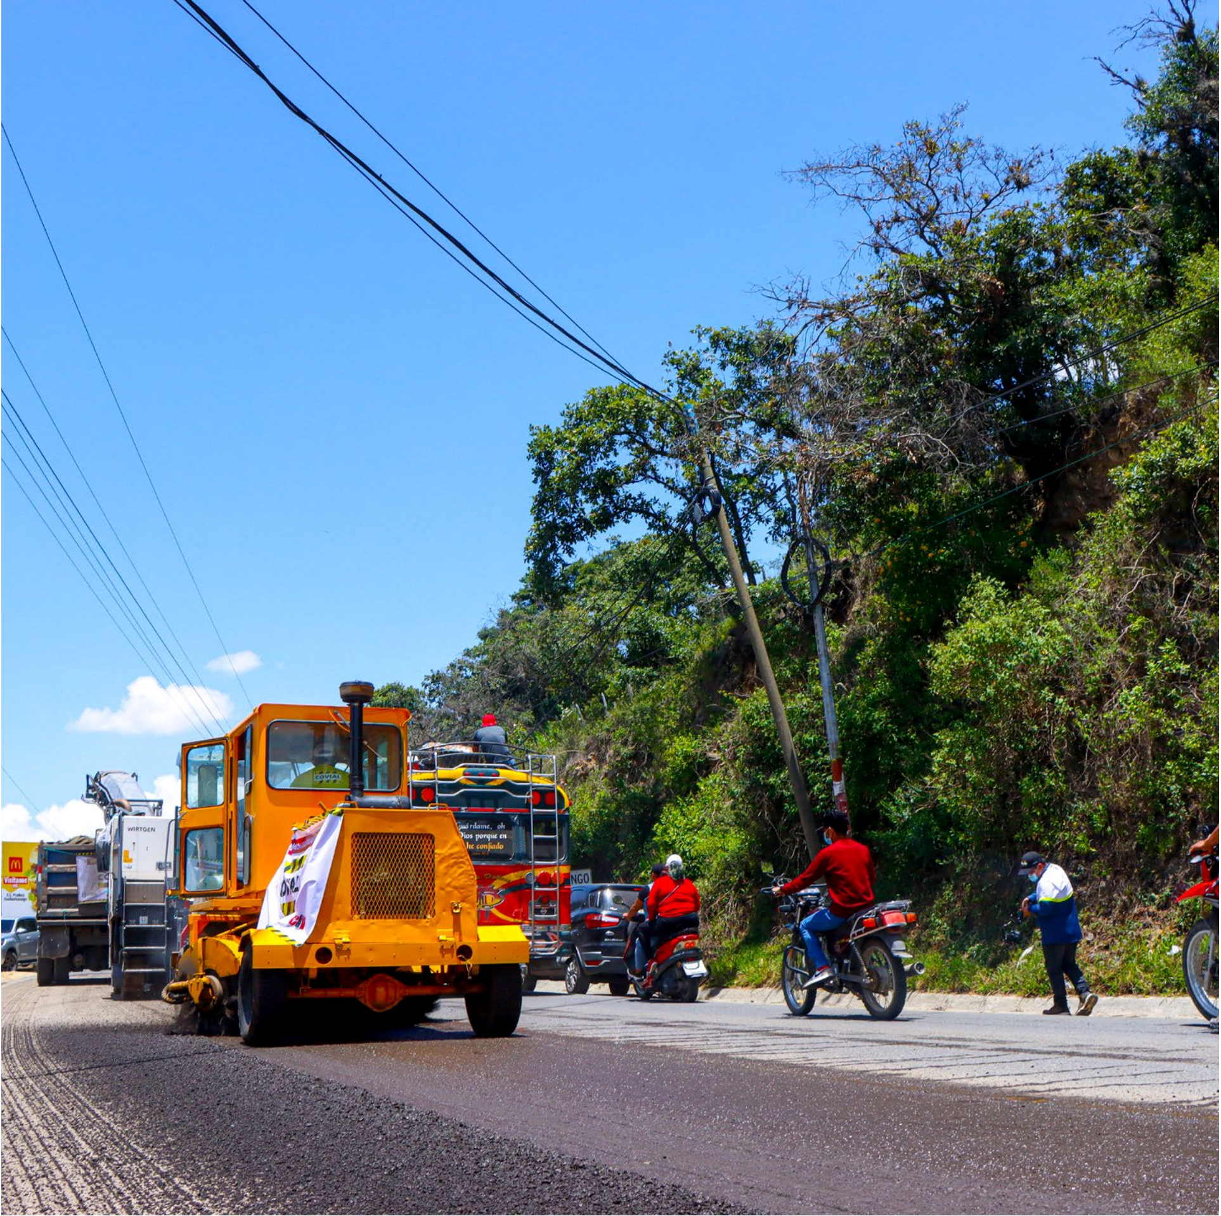1 L A M E S I L L A 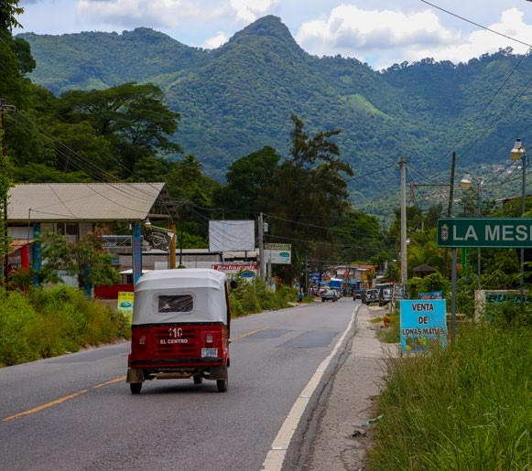 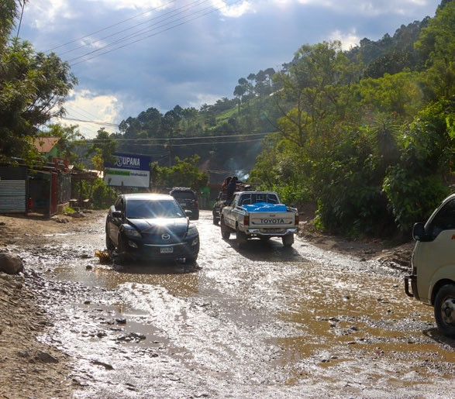

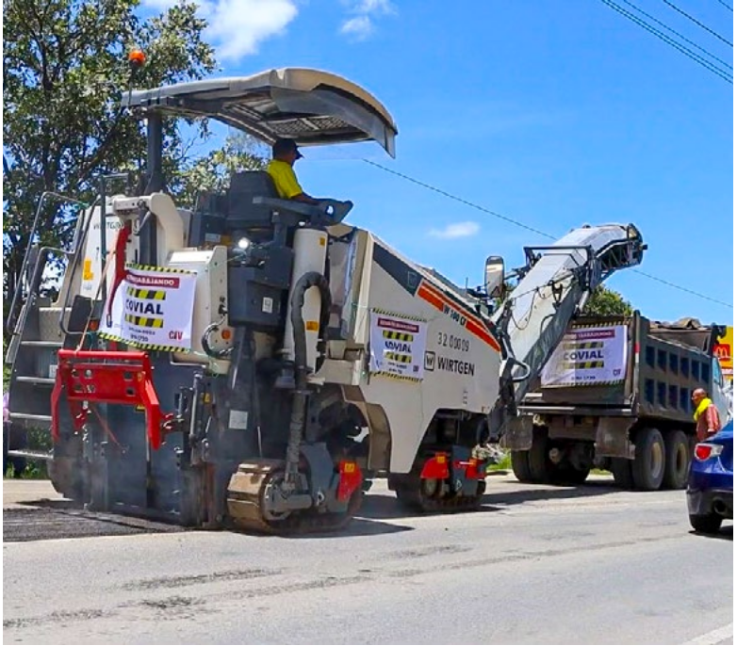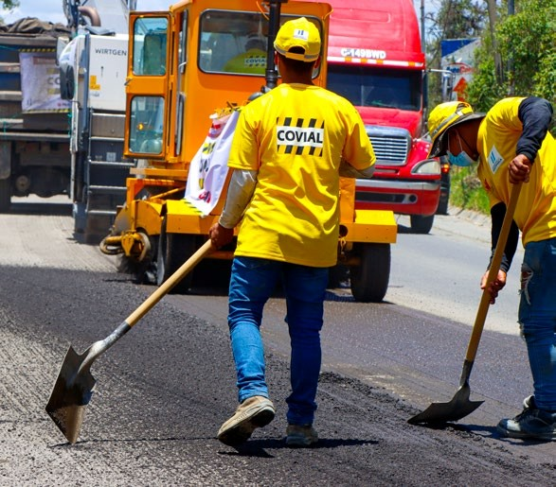
HUE HUE T E N A N G O

Inicio de trabajos de rehabilitación de ruta a La Mesilla, Huehuetenango.
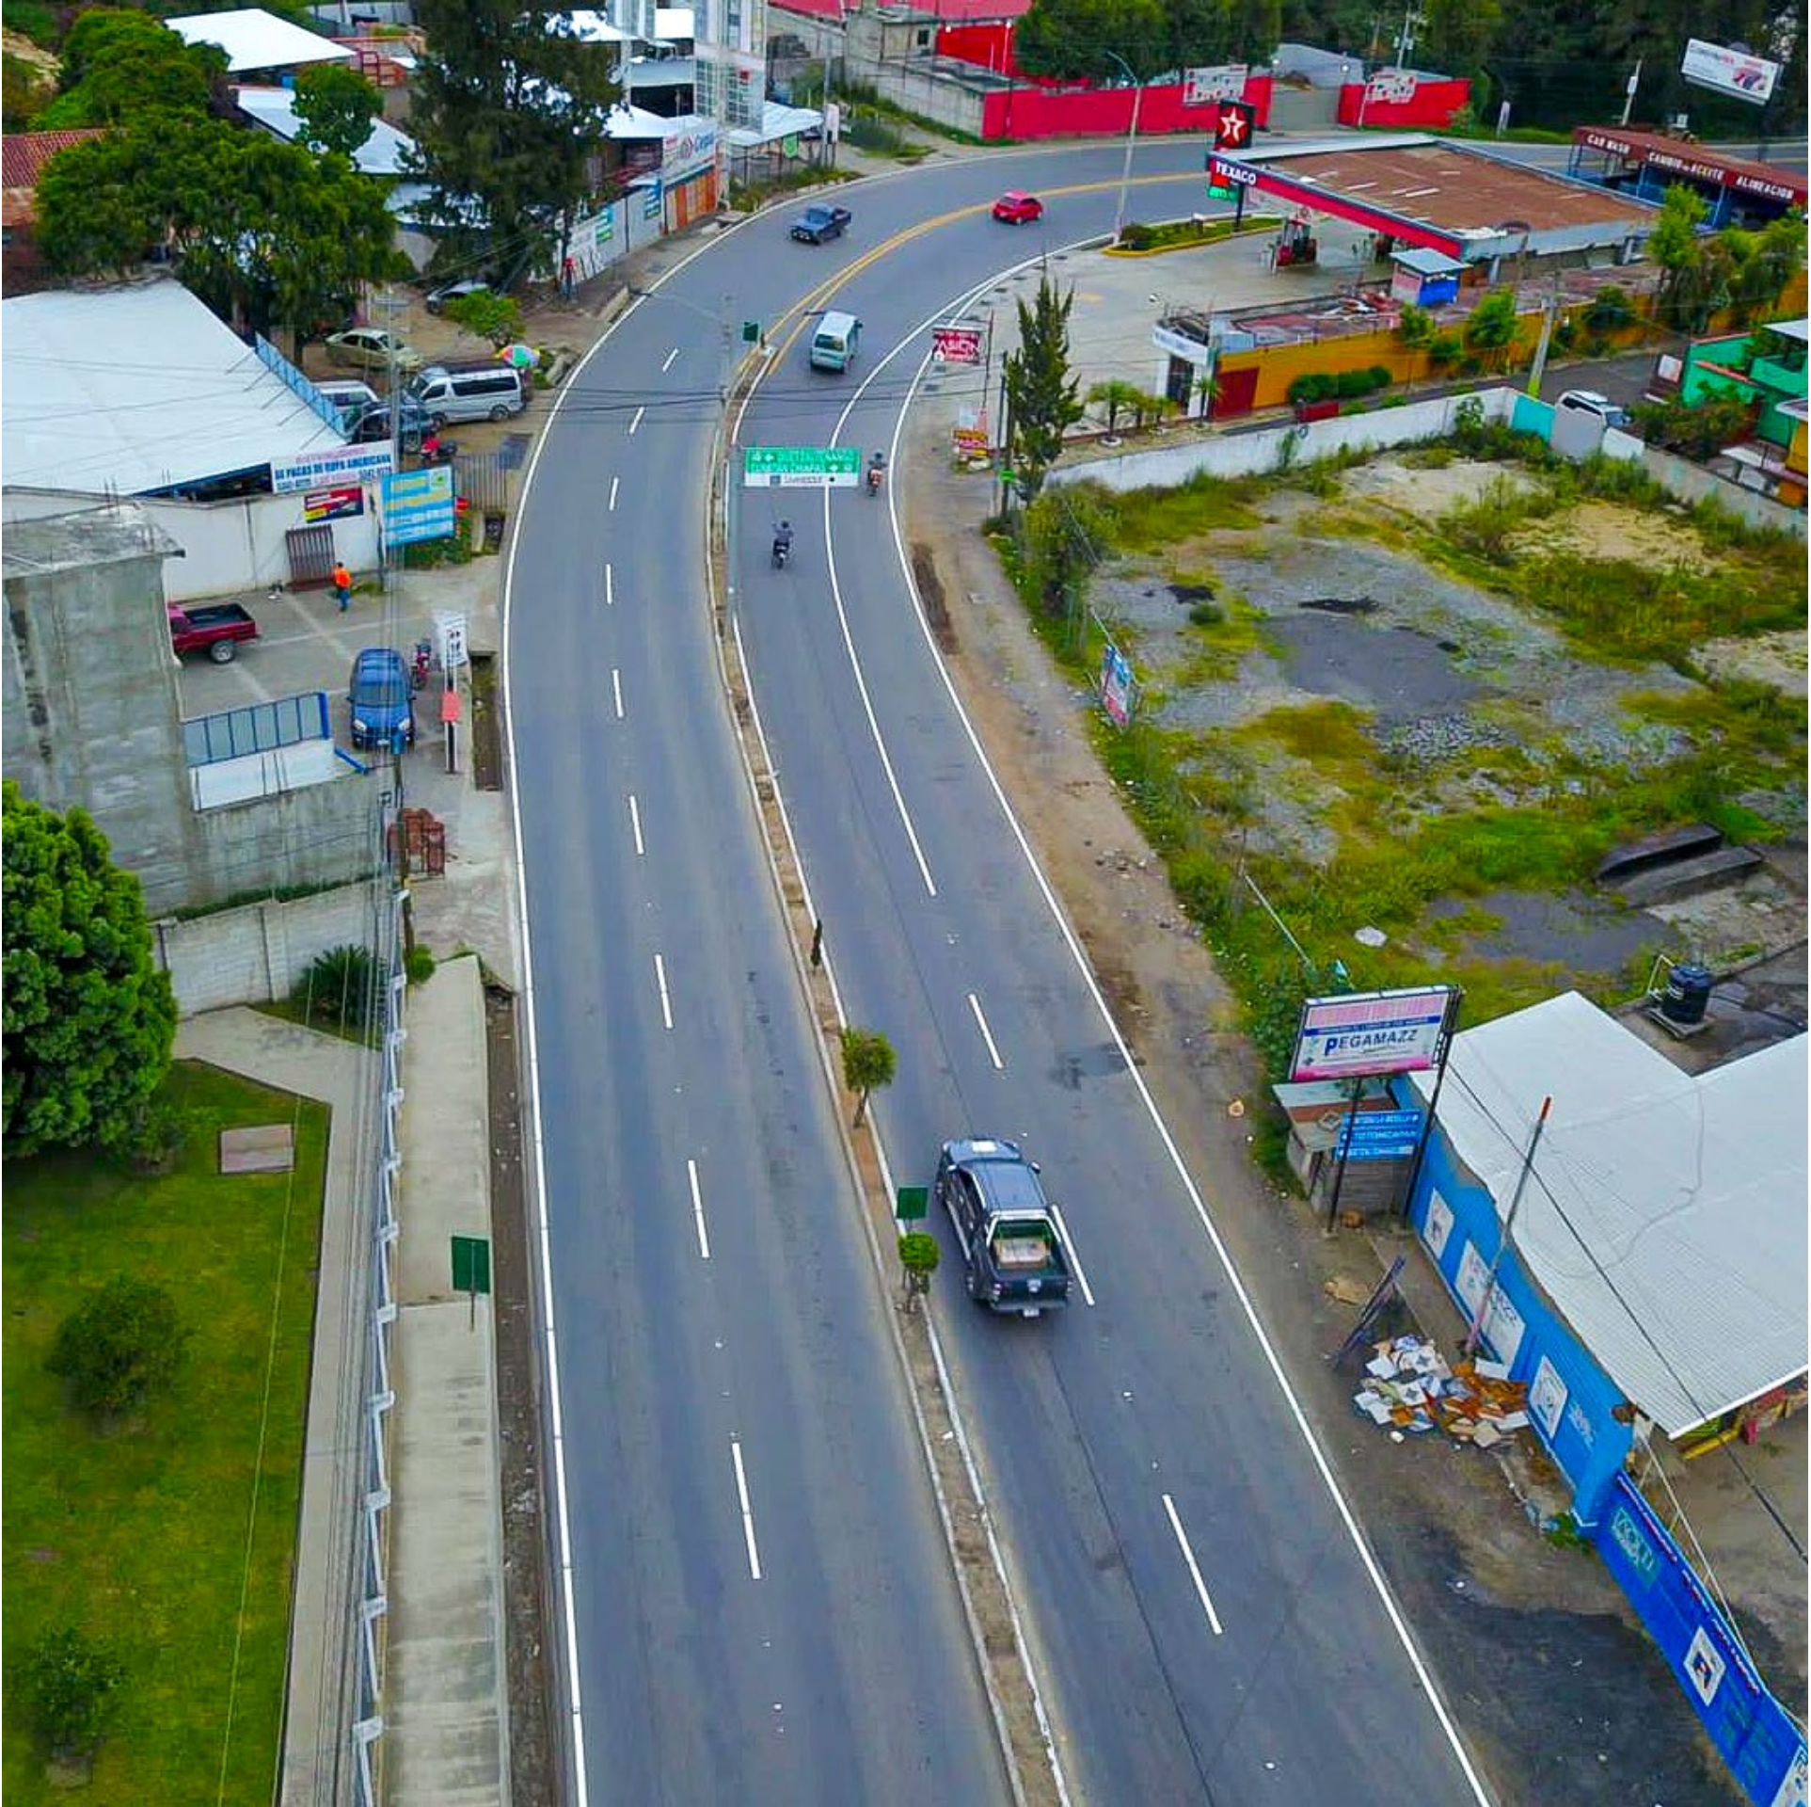

C A L Z A D A
2
K A I B I L B A L A M

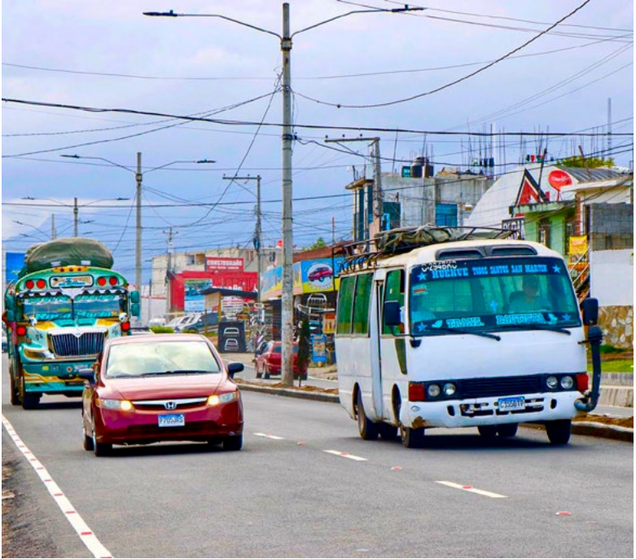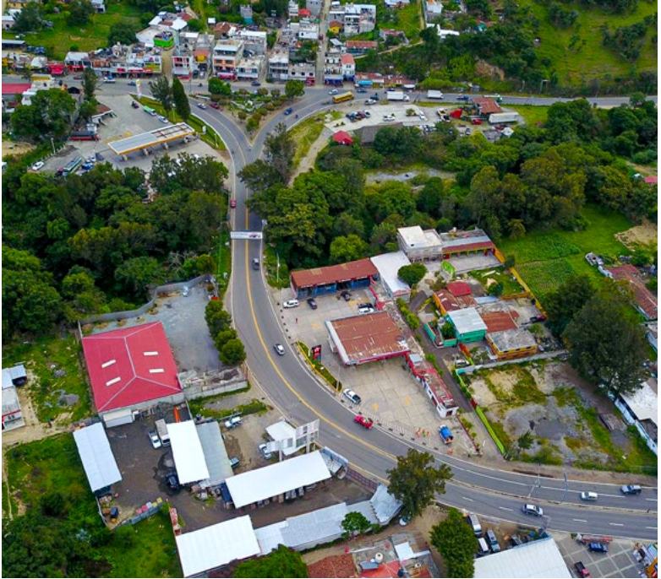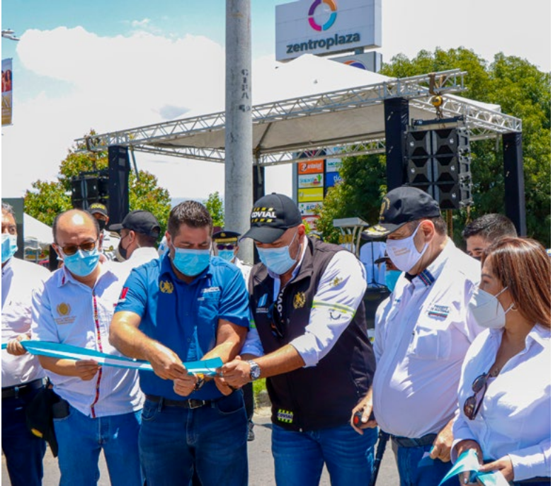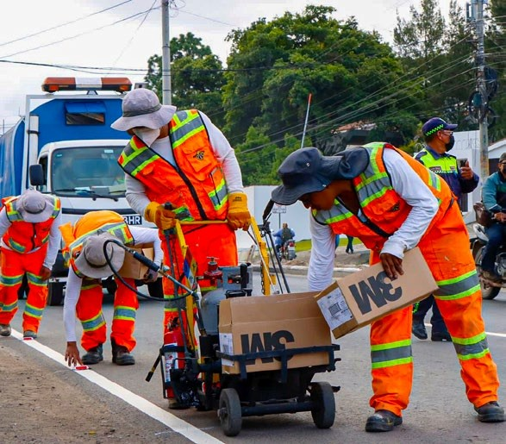
HUE HUE T E N A N G O

Inauguración de la Calzada Kaibil Balam, Huehuetenango.
3

P U E N T E S E P E L Á
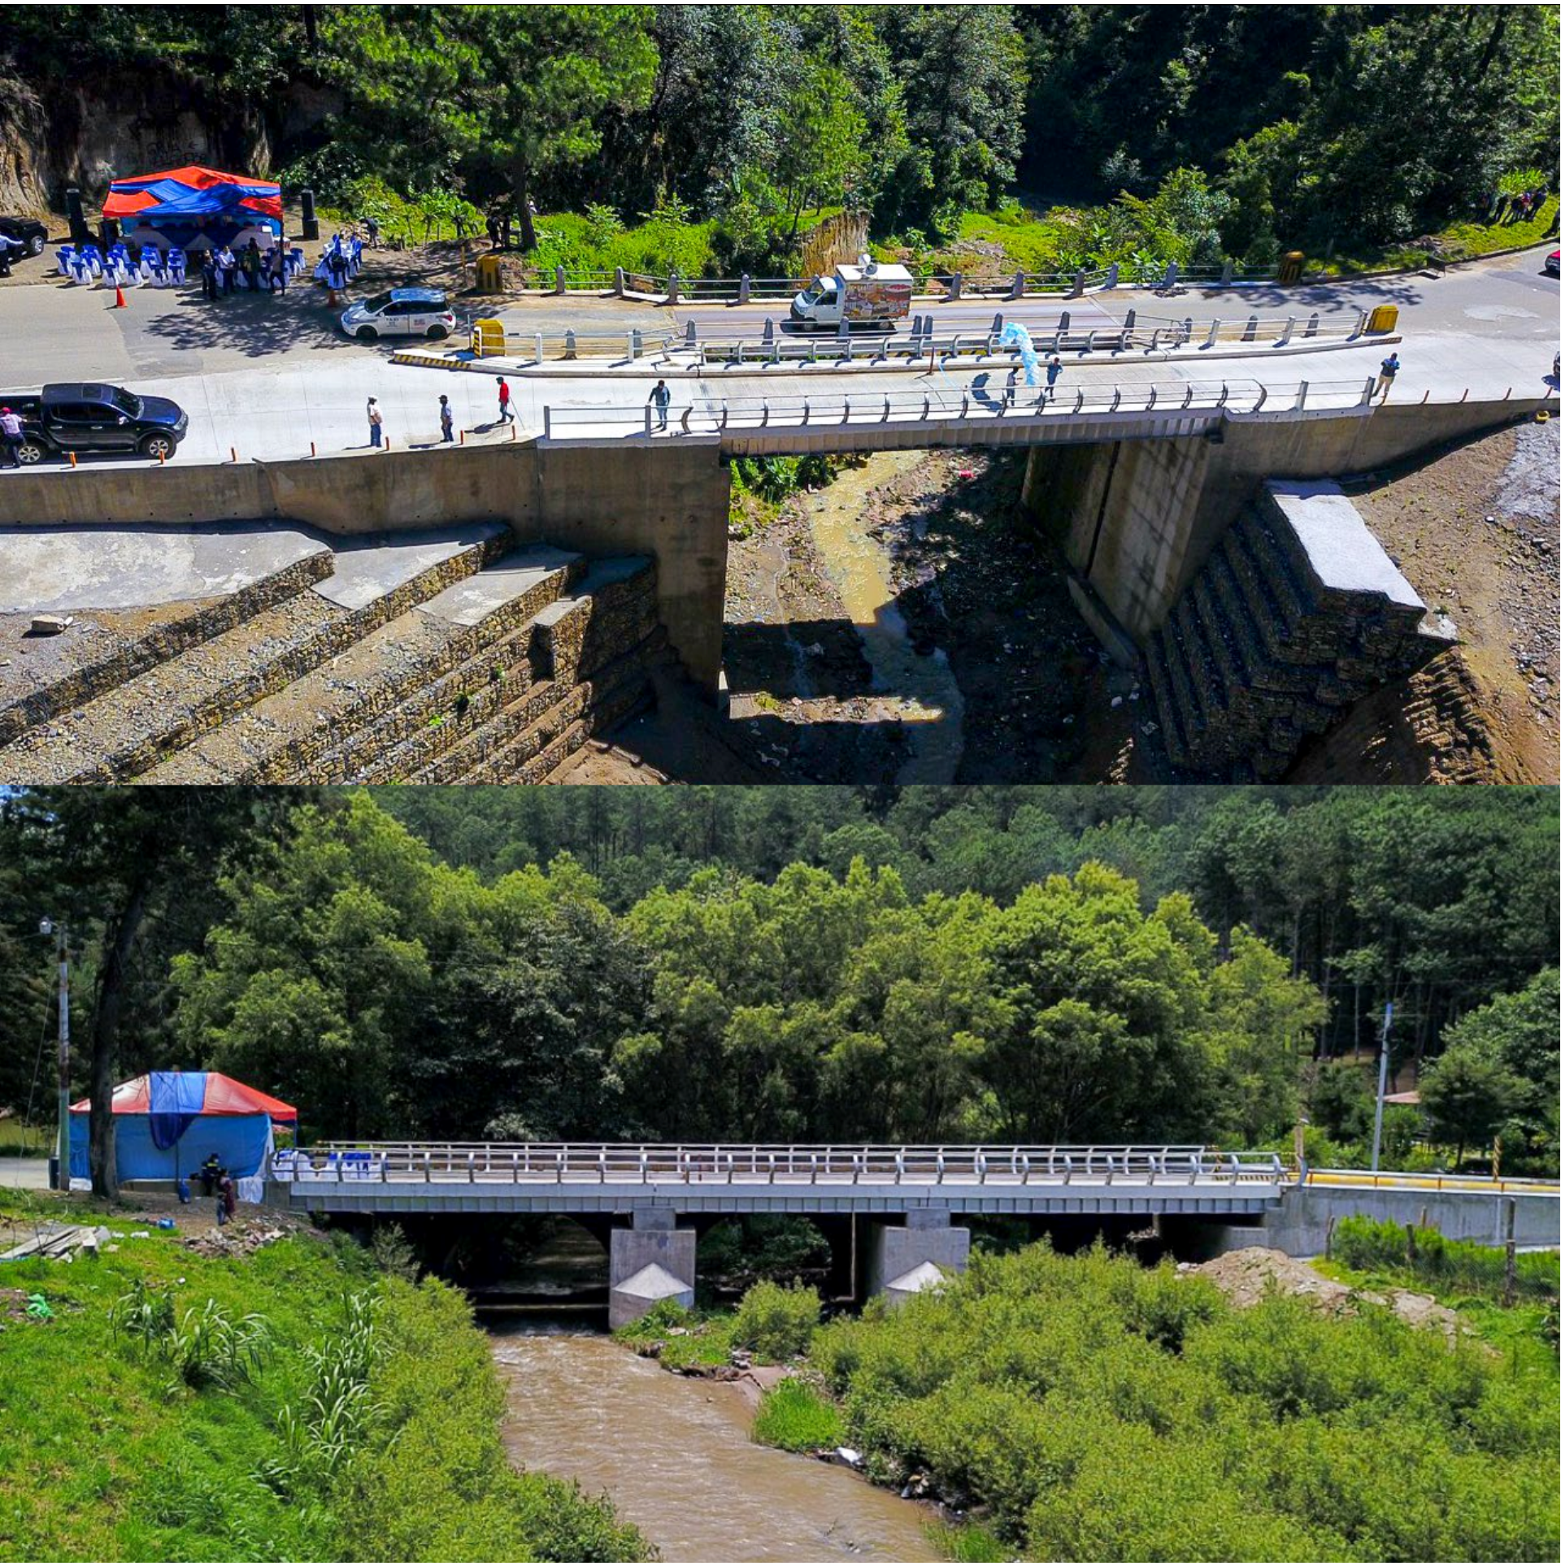

P U E N T E C A N C H Ó

QU I C H É

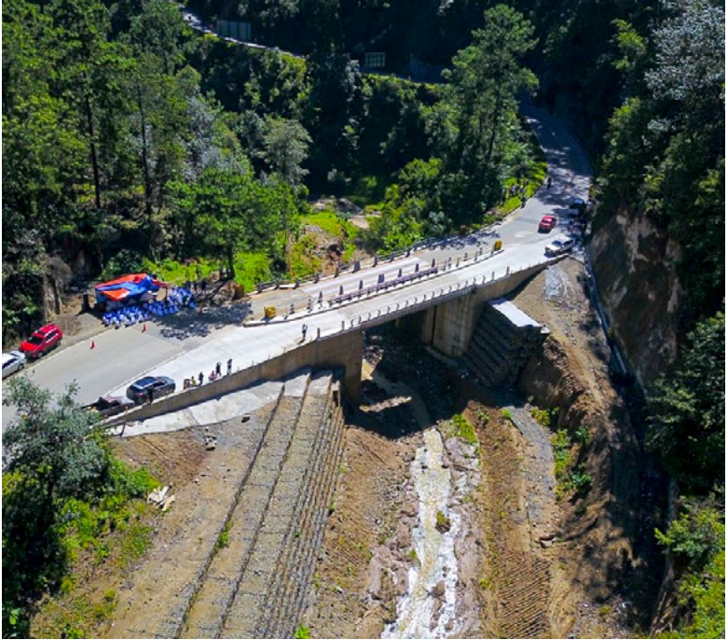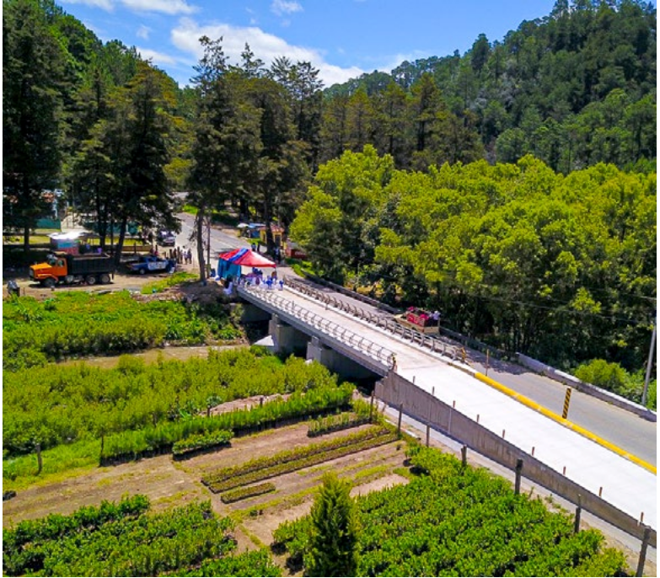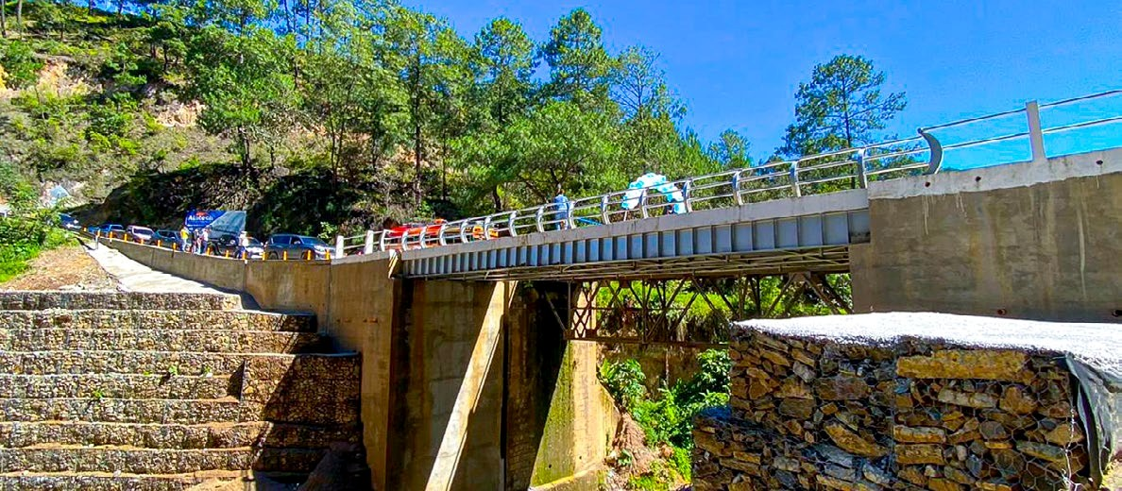

Inauguración de los puentes Sepelá y Canchó en ruta entre
Chichicastenango y Santa Cruz del Quiché, Quiché.

V I L L A
4
N U E V A

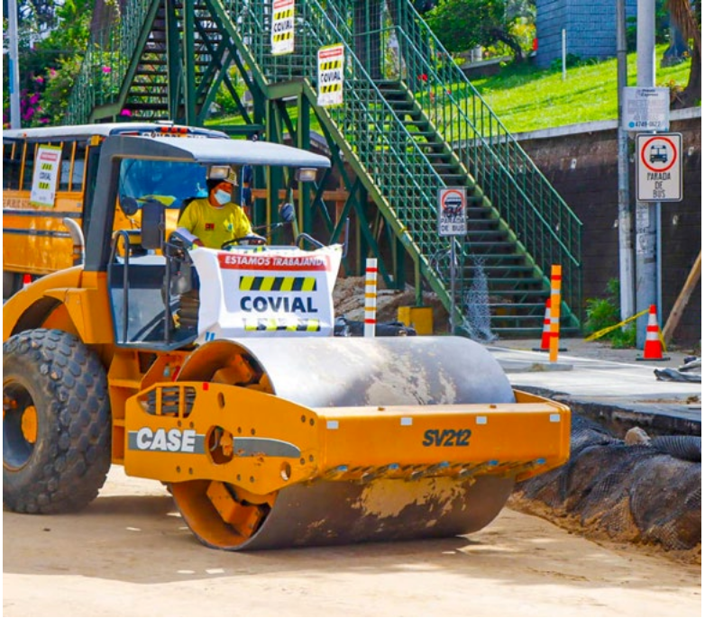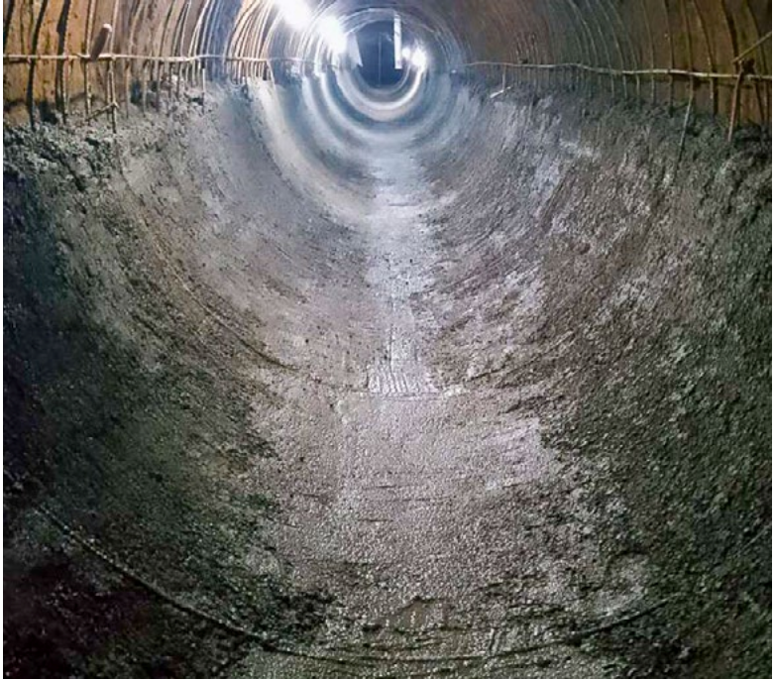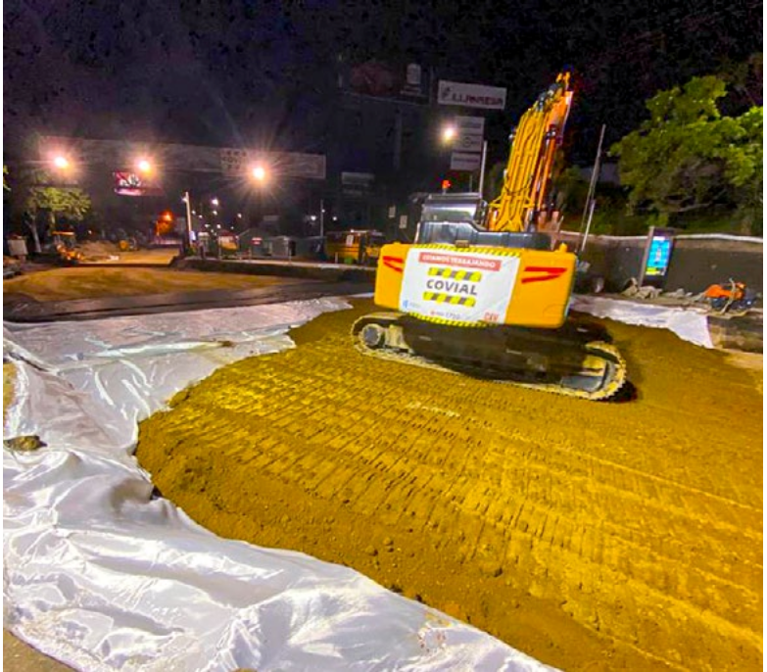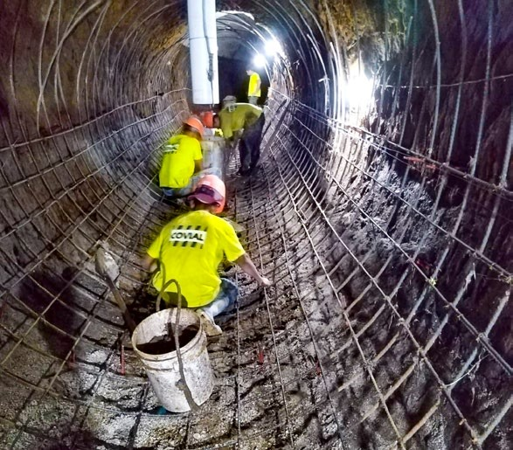
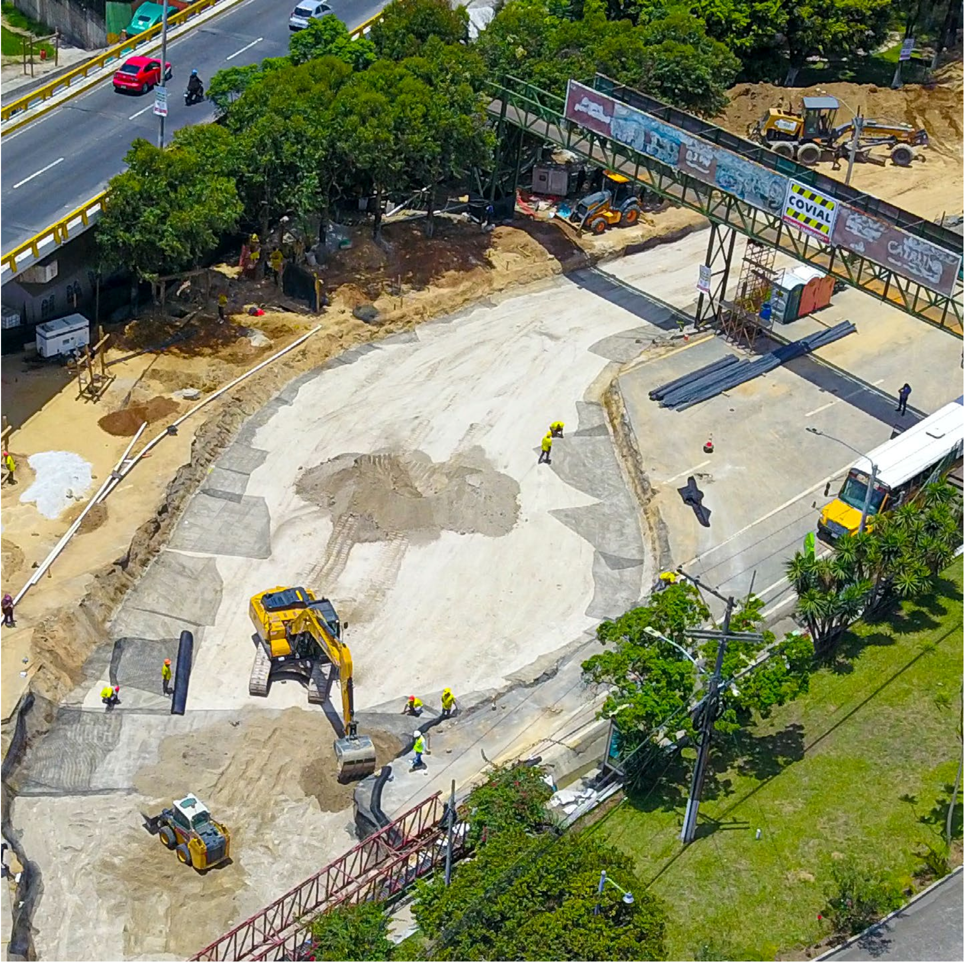

Avances en los trabajos en el Km.15.4 de la CA-09 Sur, Villa Nueva, Guatemala.
GU A TE M A L A
5

S A N T A
R O S A L Í A

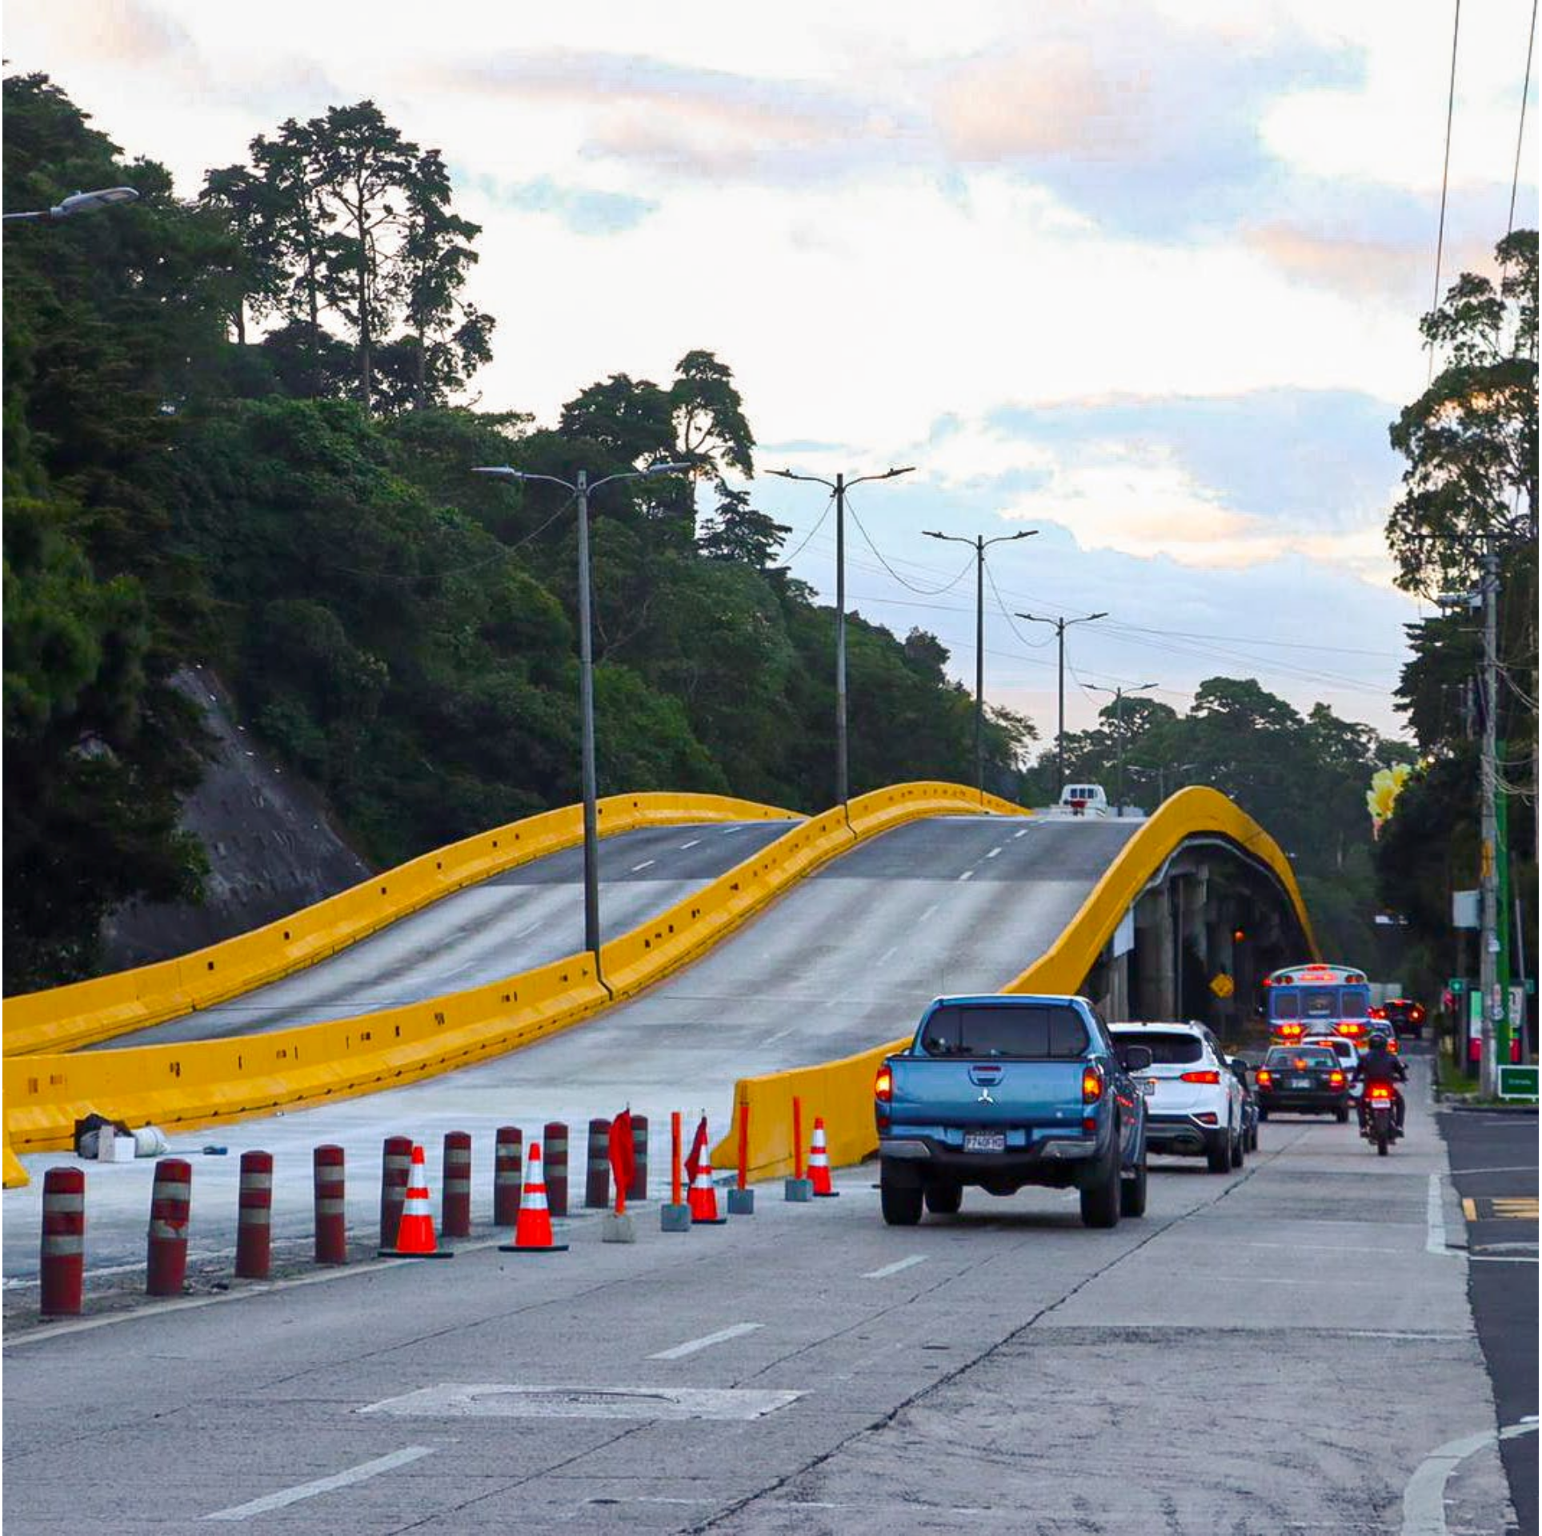GU A TE M A L A

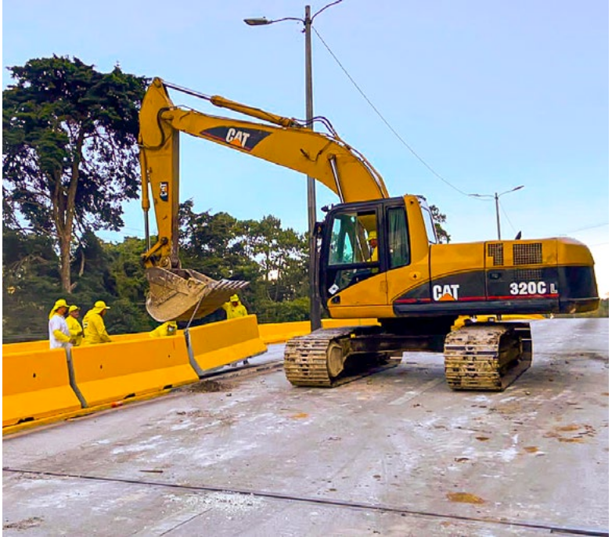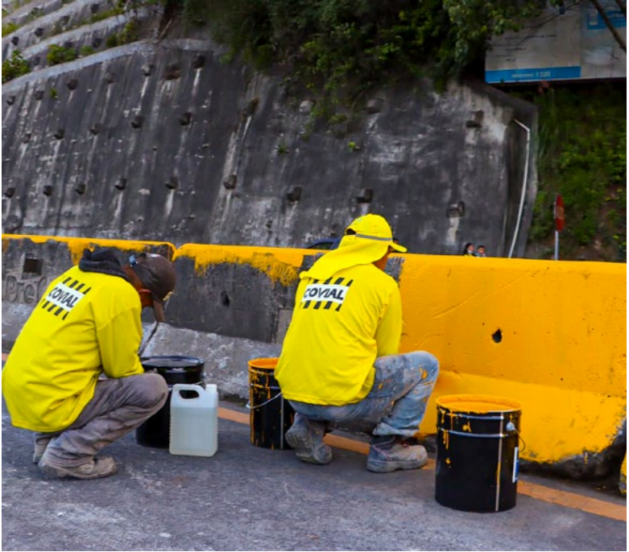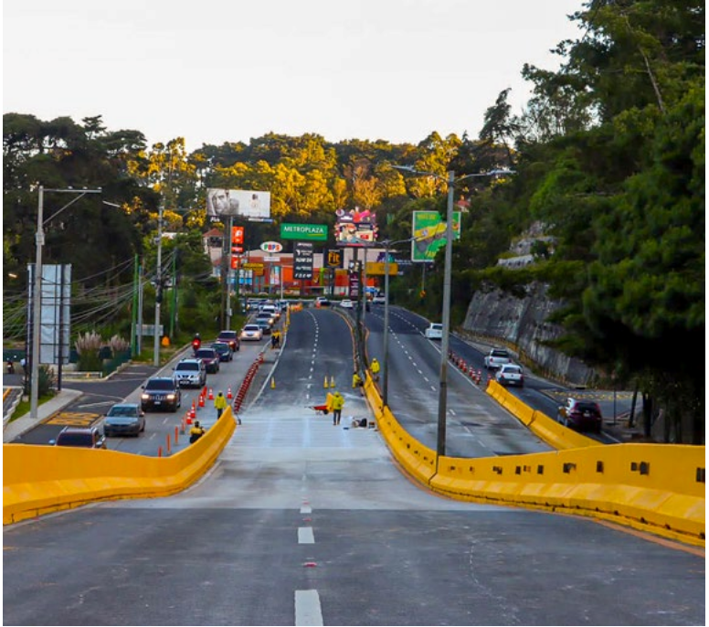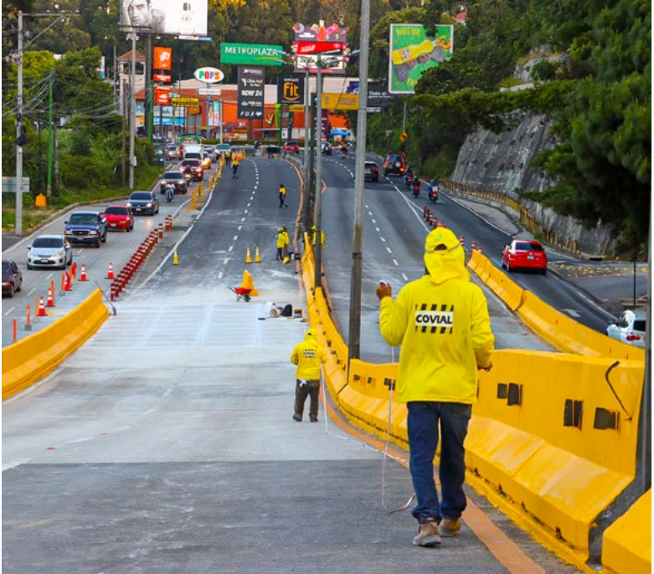Trabajos de rehabilitación del paso a desnivel Santa Rosalía, Km.12.5, CA-01 Oriente, Guatemala.

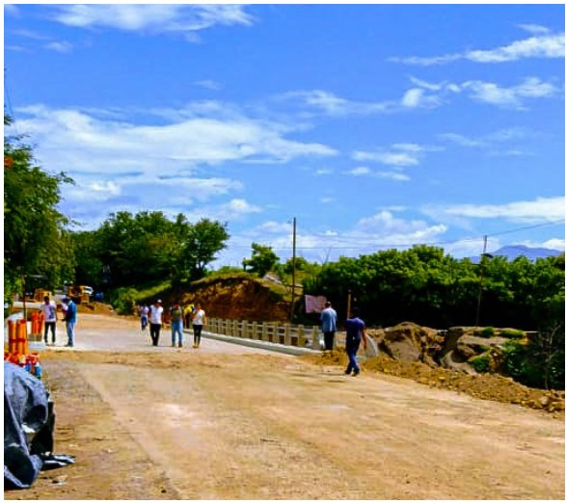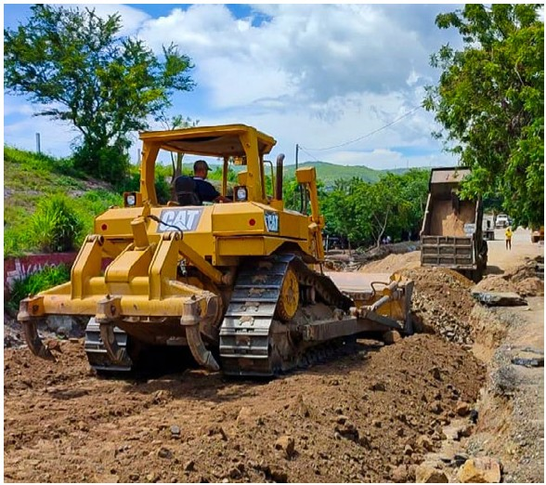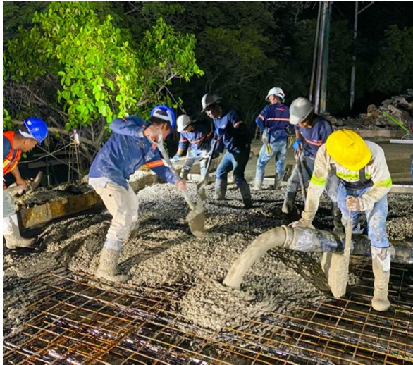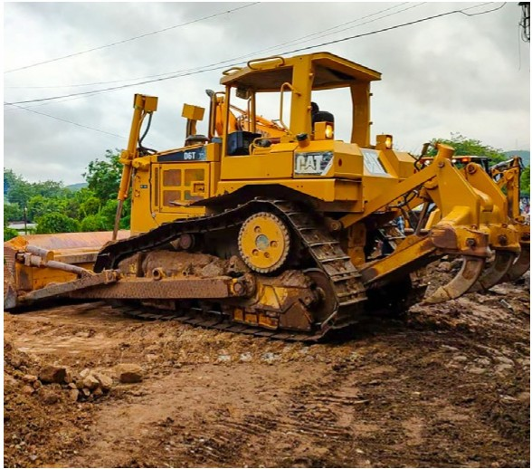

•

... li

Trabajos de relleno estructural de los aproches del Puente Petapilla en el Km. 163.9 de la CA-10, Chiquimula.
C H I Q U I MU L A
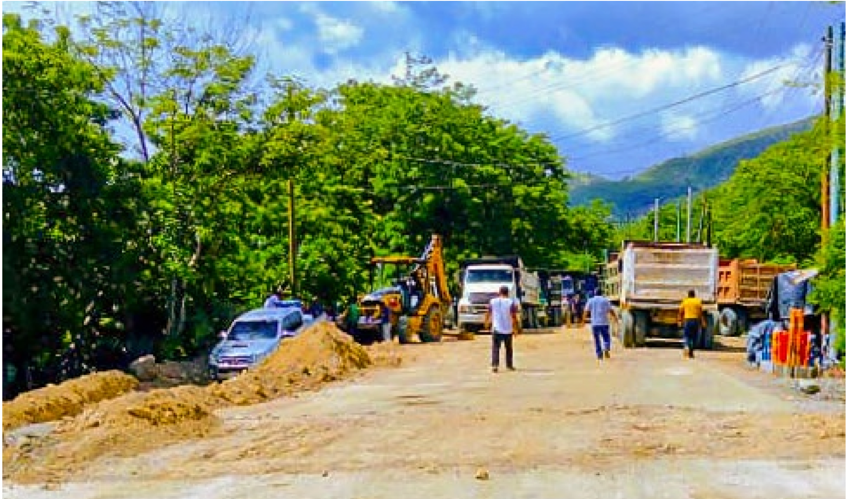

6


